21. POHOD  PO HALOŠKI PLANINSKI POTI  ZAVRČ- GORENJSKI VRH-CIRKULANE  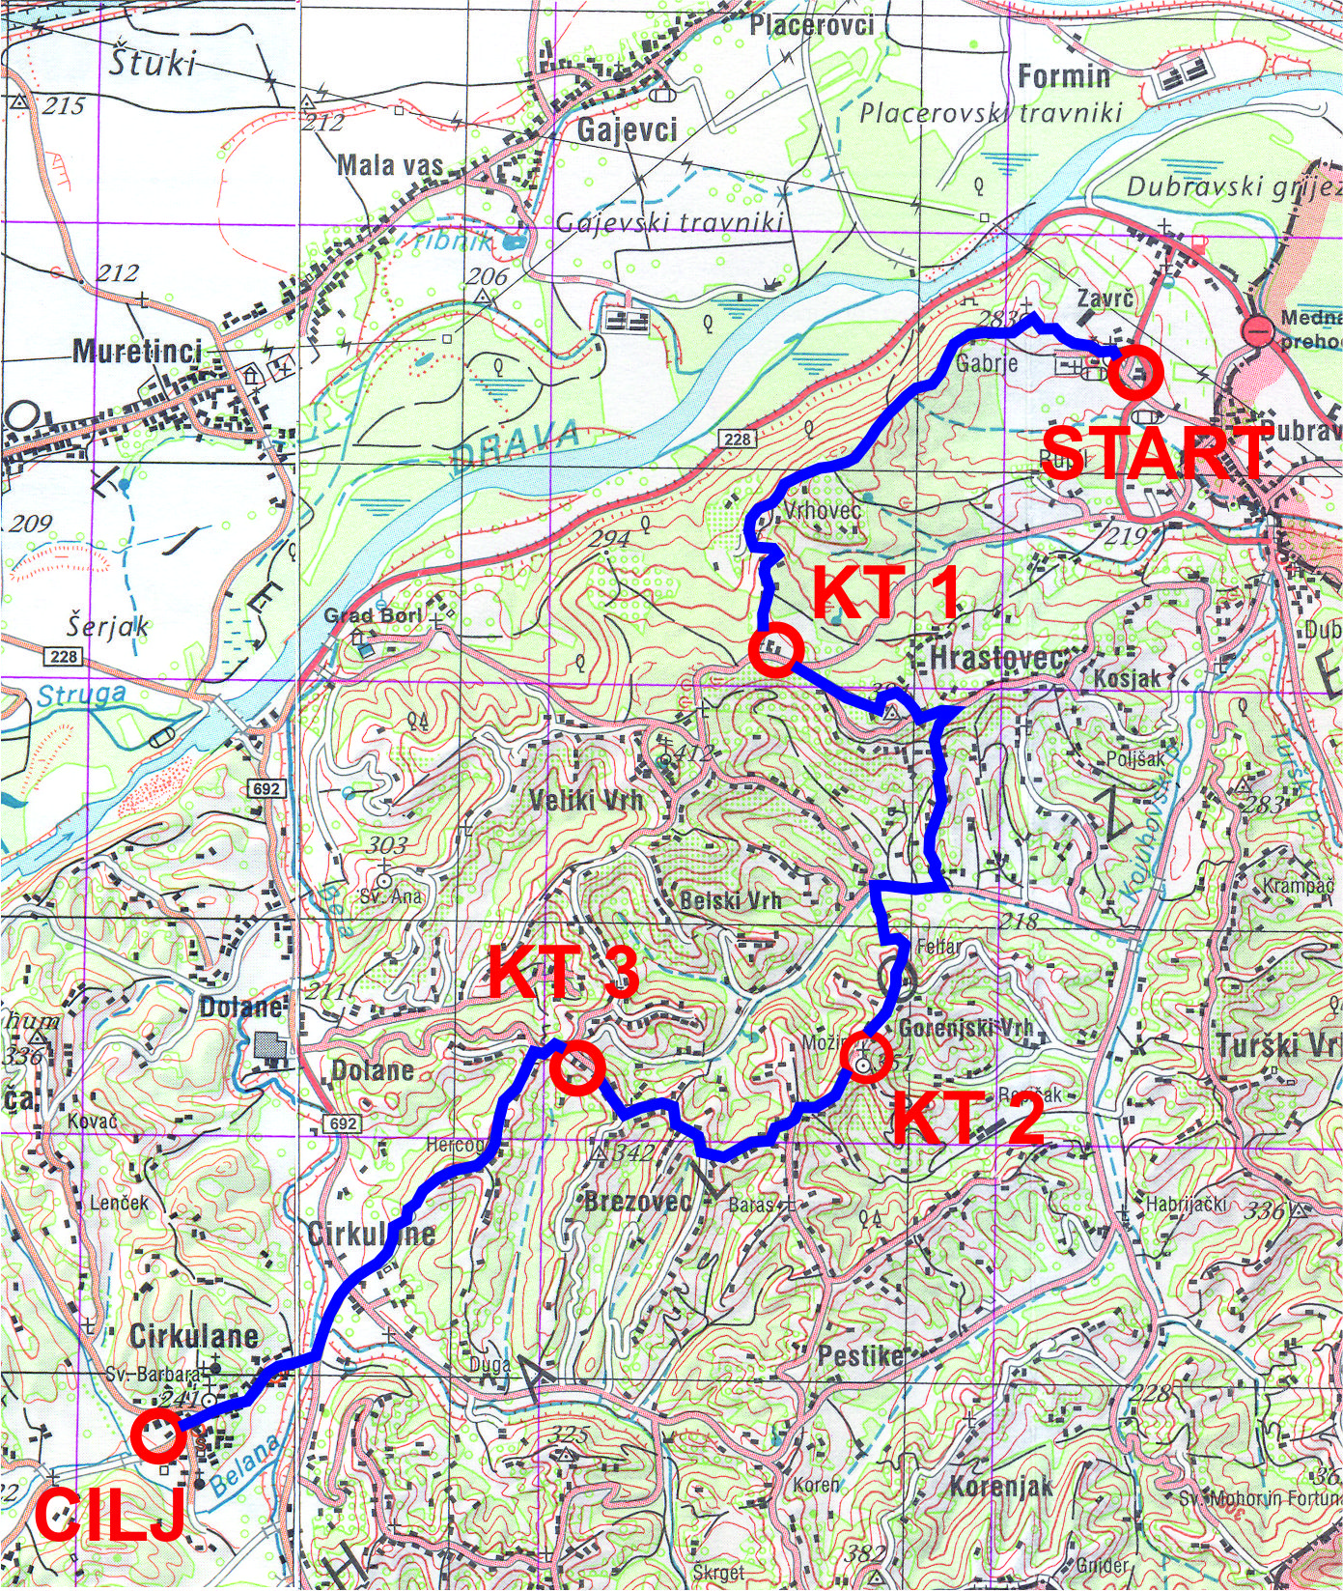  Pohod se prične pred gradom v Zavrču in bo potekal najprej po na novo markirani Marijini romarski poti, ki vodi med nasadi renskega rizlinga do cerkvice device Marije. Sledi spust do gozdne ceste, nato pa nadaljujemo pohod po grebenski gozdni poti nad reko Dravo. Ko dosežemo gramozirano cesto v naselju Hrastovec, nas smerna tabla usmeri v hrib do asfaltne ceste, kjer se nam z desne strani priključi Haloška planinska pot (HPP). Zavijemo levo in smo že pri Vuzmovih v Hrastovcu, kjer je žig HPP 1 in 2 in tudi prva kontrolna točka pohoda. Pot nadaljujemo po asfaltni cesti navkreber do kmečkega turizma Švabovo (žal zaprto). Obidemo ga po levi strani mimo obnovljene kapele ter nadaljujemo po asfaltni cesti do smerne table, ki nas usmeri v dolino. Med vikendi in goricami dosežemo asfaltno cesto, zavijemo desno in po 200 metrih prečkamo mostiček. Zavijemo levo po gozdni poti v hrib proti cerkvici sv. Janeza Krstnika v Gorenjskem vrhu. Tam bo druga KT . Nadaljujemo po markirani planinski poti do kraja Brezovec, kjer je pri Černivčevih KT 3. Nadaljujemo po markirani planinski poti med vinogradi do konca gramozirane poti, kjer nas čaka spust v dolino. Po klancu ob robu gozda in po travniku dosežemo asfaltno cesto. Sledimo markacijam do križišča , kjer zavijemo desno proti gostišču Krona v Cirkulanah. Tam je cilj letošnjega pohoda, žig HPP 3 in četrta KT. Zaključek pohoda bomo popestrili s kulturnim programom, podelitvijo značk in priznanj ter družabnim srečanjem.  Veselimo se vašega obiska!  Pripravljalni odbor pohoda |  |   PLANINSKO DRUŠTVO  PTUJ  21. POHOD  PO  HALOŠKI PLANINSKI POTI    sobota, 26. maj 2012
HALOZE so najjužnejša mladotercialna vinorodna pokrajina v severovzhodni Sloveniji. Na severu segajo do Dravinje in Drave, na jugovzhodu pa do slovensko-hrvaške meje. Od Goričaka na vzhodu do Makol na zahodu so dolge 31 km in široke od 6 do 10 km. Na prisojnih legah se bohotijo vinogradi in sadovnjaki, na osojnih pobočjih pa listnati in mešani gozdovi. Klimatske razmere so izredno ugodne za gojitev vinske trte.  Za gričevnat vzhodni del prevladuje ime "vinorodne" Haloze, za hribovit zahodni del pa "gozdnate" Haloze.  HALOŠKA PLANINSKA POT – Z njeno otvoritvijo je leta 1983 Planinsko društvo Ptuj počastilo 30 – letnico svojega delovanja.  Haloška planinska pot je eden od prijetnih načinov spoznavanja Haloz, saj poteka po pokrajini, ki je svetu še vedno premalo znana. Doma in po svetu najbolj slovijo dobra haloška vina. Pot poteka po območju občin: Zavrč, Cirkulane, Videm, Podlehnik, Majšperk, Žetale.  Vzponi so včasih zelo strmi, vendar kratki. Le zadnji del poti s Kupčinjega vrha na Donačko goro, ima daljšo strmino. Razen prvega odseka, ki poteka pretežno v obliki elipse, teče ostali del poti v smeri vzhod – zahod.  Od Borla do Donačke gore potrebujemo za pot 22 ur nepretrgane hoje. S haloških slemen je prekrasen razgled na Dravsko in Ptujsko polje, ptujsko akumulacijsko jezero, hidroelektrarno Formin, Pohorje in Slovenske gorice ter na hrvaško stran.  Haloška planinska pot je razdeljena na štiri etape, na poti je 11 kontrolnih točk (KT), vsaka kontrolna točka ima žig poti.  Planinsko društvo Ptuj je izdalo VODNIK – DNEVNIK HALOŠKE PLANINSKE POTI. Za prehojeno pot (dokaz so v dnevniku zbrani žigi KT) podeli PD Ptuj častno značko Haloške planinske poti. Vodnik – dnevnik HPP lahko kupite v pisarni PD Ptuj, Prešernova 27, Ptuj.  Haloška planinska pot je privlačna in lepa v vseh letnih časih. Kdor hoče užiti Haloze, se mora povzpeti iz dolin po bregovih na vrhove, od koder oko zazna čudovito sliko slemen in hribov, ki potekajo v različnih smereh. S to potjo želimo približati planincem, turistom in drugim ta planinski svet.  Ko se boste odločili za Haloško planinsko pot, si vzemite čas in pojdite po njej s posluhom za krajino in ljudi.  POHOD PO HALOŠKI PLANINSKI POTI – Od leta 1992 organiziramo ptujski planinci vsako leto, zadnjo soboto v mesecu maju, pohod po eni od etap Haloške planinske poti. Majska srečanja z domačini, ki so takrat še posebno ponosni, da nas lahko sprejmejo kot dobri gostitelji, so nepozabna.  Pohod spremlja kartonček pohoda, v katerega prejmete štiri kontrolne žige. Za trikratno udeležbo se podeli bronasta, za petkratno srebrna in za sedemkratno udeležbo zlata značka pohoda. Plaketa se podeli za desetkratno udeležbo.  E7 – leta 1995 je bil odprt podaljšek Evropske pešpoti št. 7, ki poteka iz Italije preko Slovenije na Madžarsko. Del poti je speljan tudi po Haloški planinski poti (pri Sv. Bolfenku se od nje odcepi, teče preko Ptujske Gore, ter se na Janškem Vrhu spet združi z njo; drugič se od nje odcepi na Gradiščah in se nanjo vrne pred Borlom). | ETAPE HALOŠKE PLANINSKE POTI  - ETAPA: BORL - CIRKULANE  (4 ure in 30 minut)  Pot se začne na gradu Borl (14 km jugovzhodno od Ptuja). Tu je prva kontrolna točka KT 1 (ko je gostišče pri gradu zaprto, je žig KT 1na KT 2). Mimo cerkve Sv. Ane ter čez najvišji vrh vzhodnih Haloz, Vrbanjšak (412 m), pridemo do KT 2, ki je pri Ivanu Vuzmu, Hrastovec 129. Od tu se vzpnemo na Švabovo, od koder je lep razgled.  Preko Gorenjskega Vrha in skozi vas Brezovec pridemo v Cirkulane, kjer je v gostišču Krona KT 3.  Čas hoje:  KT 1 - KT 2 = 1.30 h  KT 2 - KT 3 = 3.00 h  - ETAPA: CIRKULANE – PODLEHNIK  (6 ur )  Iz Cirkulan nas vodi pot preko Gradiškega Huma v Gradišča, kjer je pri Ivanu Emeršiču, Gradišča 79a, KT 4.  Pot nadaljujemo preko Dravcev in Vareje na Dravinjski Vrh. Pri Koletnikovih, Dravinjski vrh 22, je KT 5.  Preko Majskega Vrha gremo v Podlehnik. Žig KT 6 je v v gostišču Pri ribniku.  Čas hoje:  KT 3 - KT 4 = 1.00 h  KT 4 - KT 5 = 3.00 h  KT 5 - KT 6 = 2.00 h  - ETAPA: PODLEHNIK – NARAPLJE  ( 6 ur )  Od motela Podlehnik (ali gostišča Pri ribniku) se vzpnemo na Gorco. Z Gorce vodi pot zložno po grebenu preko Dežnega in se spusti v Doleno. Od tu se vzpnemo na Janški Vrh do cerkvice Sv. Janeza Krstnika, kjer je v soseščini KT 7 pri Leopoldu Rodošku, Janški Vrh 10.  Pot vodi dalje po grebenu in kmalu se nam odpre pogled v dolino, v kateri so Naraplje.  Čas hoje:  KT 6 - KT 7 = 4.30 h  KT 7 - Naraplje = 1.30 h | - ETAPA: NARAPLJE – DONAČKA GORA  ( 6 ur )  Iz Narapelj se vzpnemo, mimo cerkvice Sv. Bolfenka do kmetije Milana Novine, Jelovice 18,  kjer je KT 8.  Pot nas nato vodi preko najvišjega vrha zahodnih  Haloz, Jelovice (623 m), na Kupčinji Vrh, kjer je KT 9 pri Alojzu Bedeniku, Kupčinji Vrh 37. Okoli hriba Kukma in skozi zaselek, ki mu domačini pravijo Završe, gremo proti Donački gori. Ko pridemo na gozdno cesto, imamo dve možnosti:  ☺ Haloška planinska pot prečka cesto in vodi navzgor proti grebenu Donačke gore. Ta del poti je zahteven zaradi strmine, listja, vlage in odseka preko skal, katerega varujejo jeklenice. Ko pridemo na greben, gremo po njem desno na vrh Donačke gore , KT 10 (žig v planinskem domu). Donačka gora (882 m) je najvzhodnejši del Karavank. Z vrha se po lahki poti spustimo do planinskega doma, kjer je zadnja kontrolna točka KT 11, Rudijev dom pod Donačko goro (652 m), upravlja ga PD Sloga Rogatec. Ko je dom zaprt, se žiga KT 10 in KT 11 nahajata pri kmetu Polajžer, 10 minut hoda v smeri Rogatca.  ☺ Po gozdni cesti gremo desno po pobočju Donačke gore do planinskega doma in nato po lahki  poti na vrh (1.30 h).  Čas hoje:  Naraplje - KT 8 = 1.30 h  KT 8 - KT 9 = 1.40 h  KT 9 - KT 10 = 2.20 h  KT 10 - KT 11 = 0.30 h  Sestopi od planinskega doma v dolino:  - Stoperce 1.30 h  - Rogatec 1.30 h  Podrobnejše informacije in še kaj več lahko najdete v  VODNIKU- DNEVNIKU HALOŠKE PLANINSKE  POTI.  Planinsko društvo Ptuj  Dravska ulica 18  2250 Ptuj  E-pošta: pisarna@pdptuj.si  Splet: www.pdptuj.si

